测试报告

测试数据
（1）测试地址：https://file-p.duallee.cn/site/
登录用户名：admin
密码：123456
（2）测试数据模板及历史报告
清单模板-派智能源2023.xlsx
BVD数据模板_派智能源2023.xlsx
上海派智-FY2023本地文档-20240716-final.docx
- 测试企业
上海派智

测试操作
（1）创建企业：
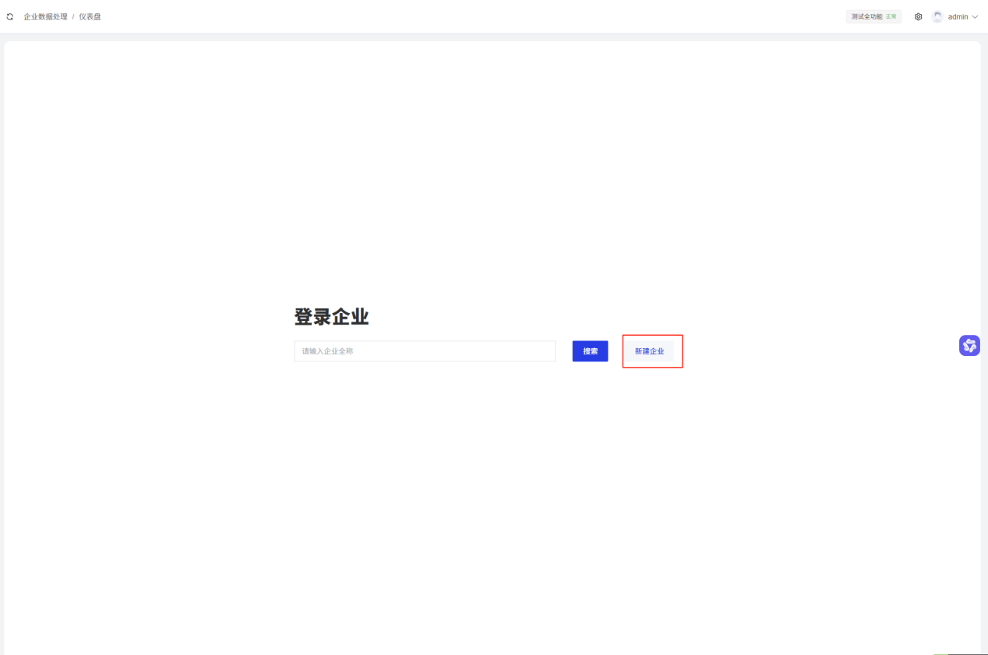

（2）填写企业基本信息
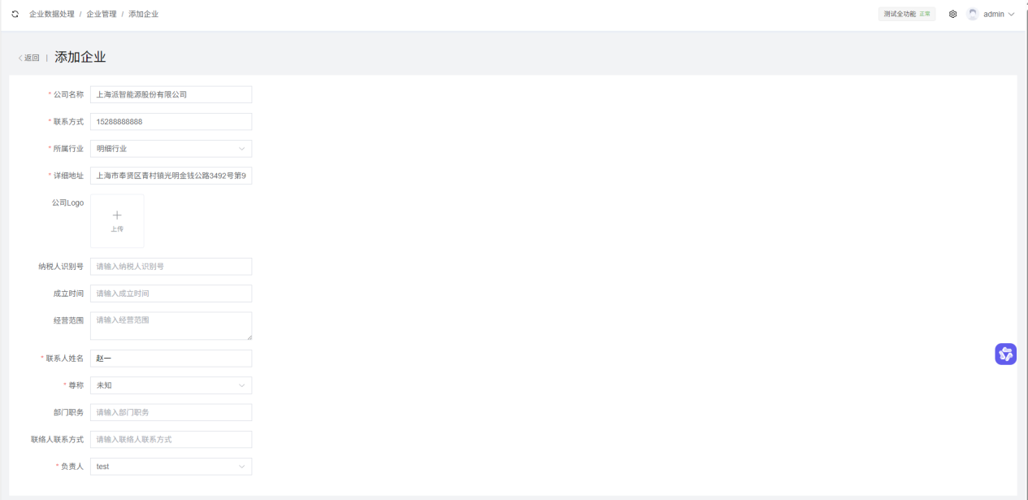
（3）登录企业
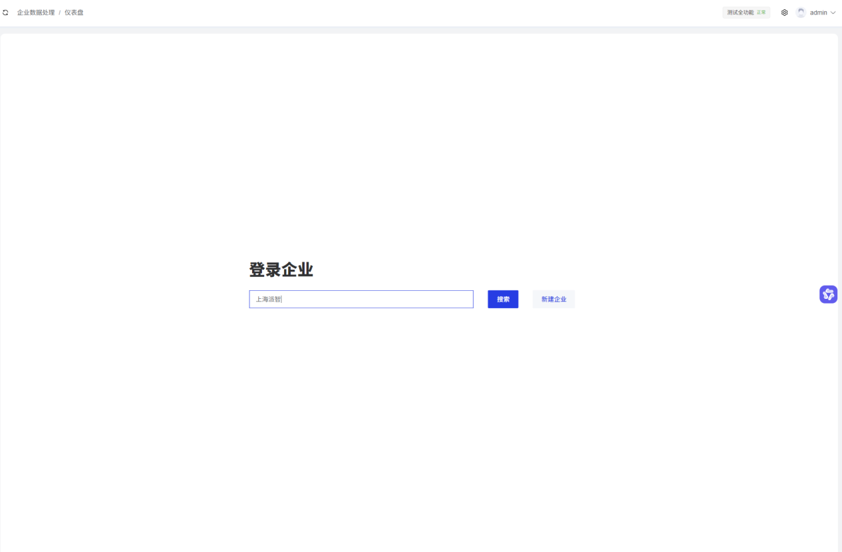
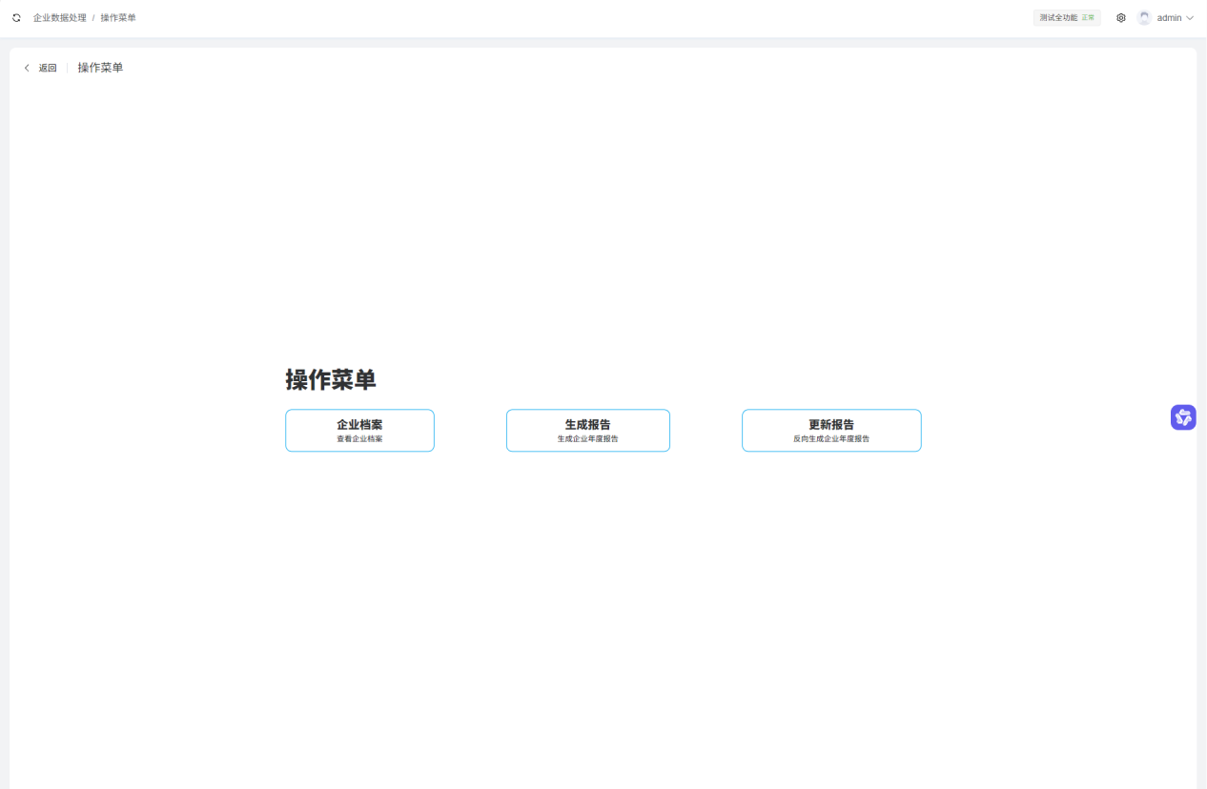
（4）上传数据
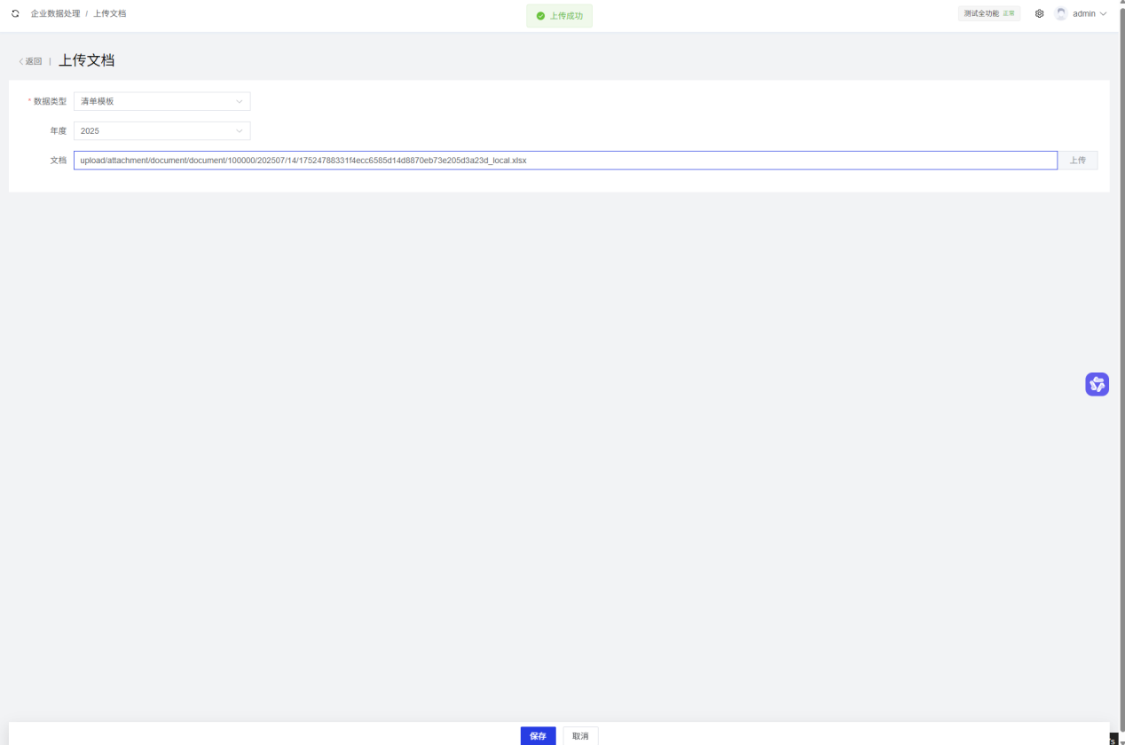
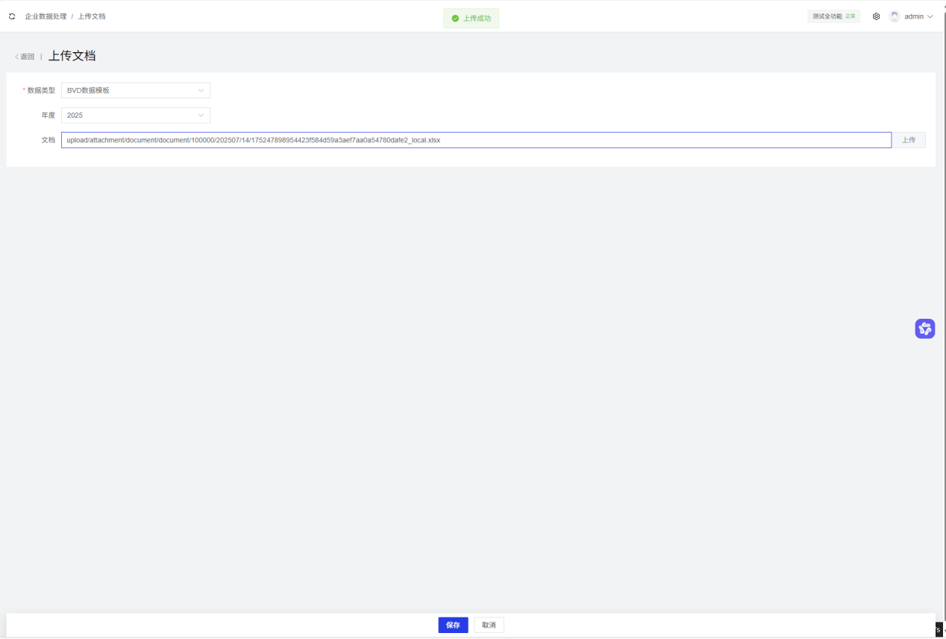

（5）生成报告
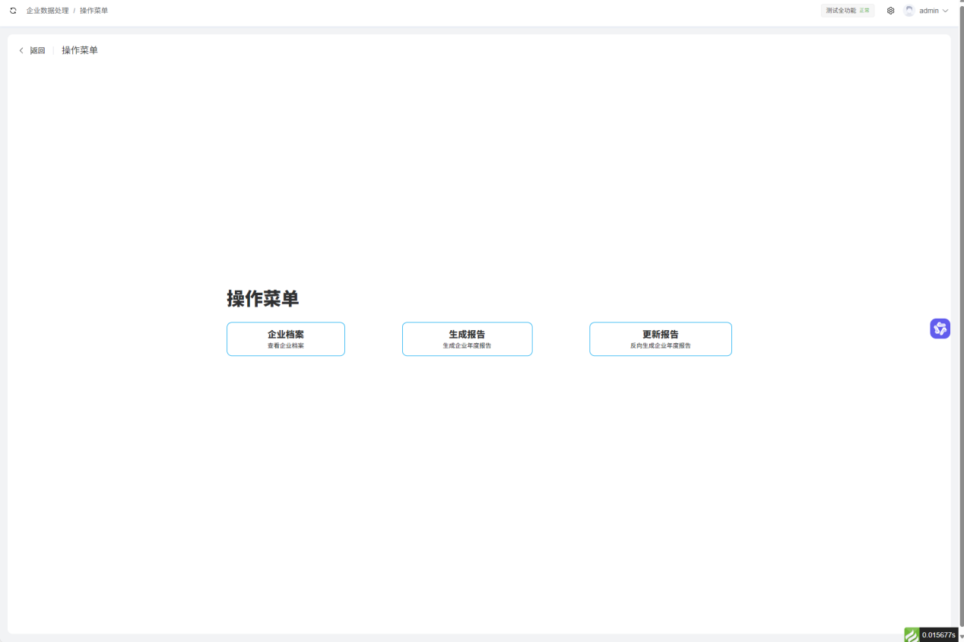
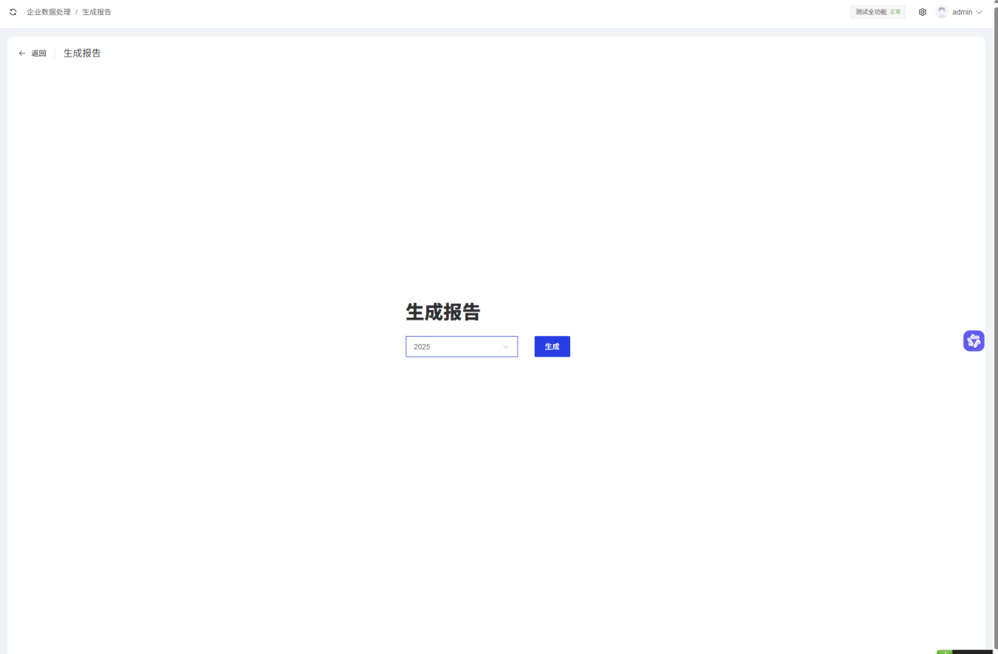

（6）报告预览
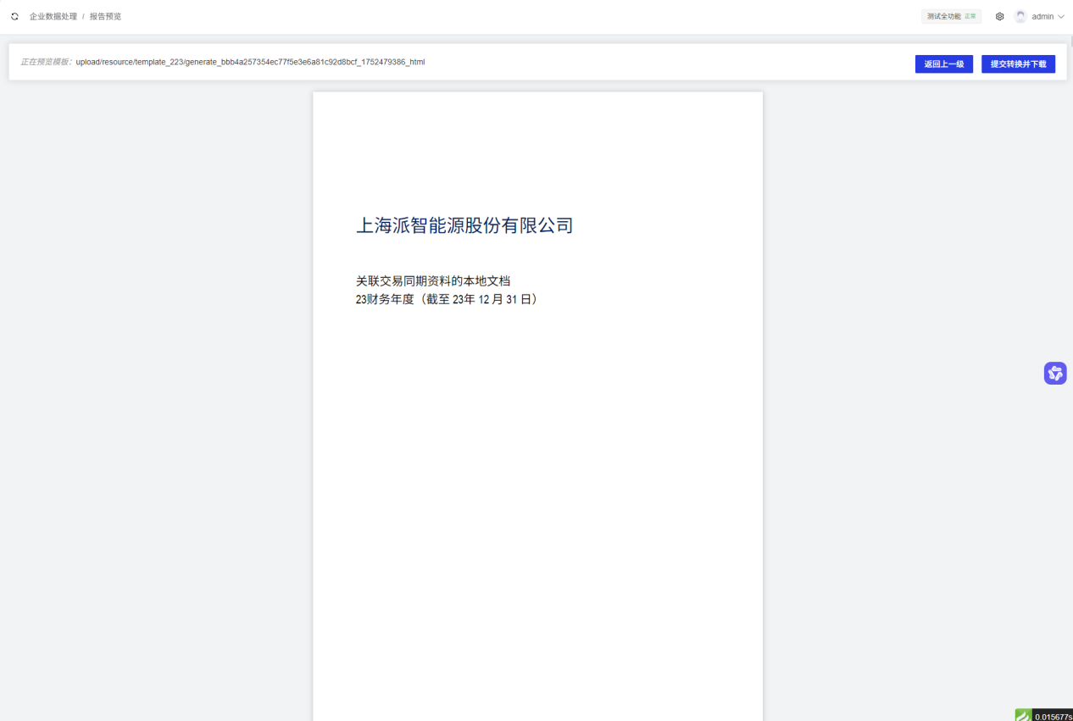
（7）本地预览演示：
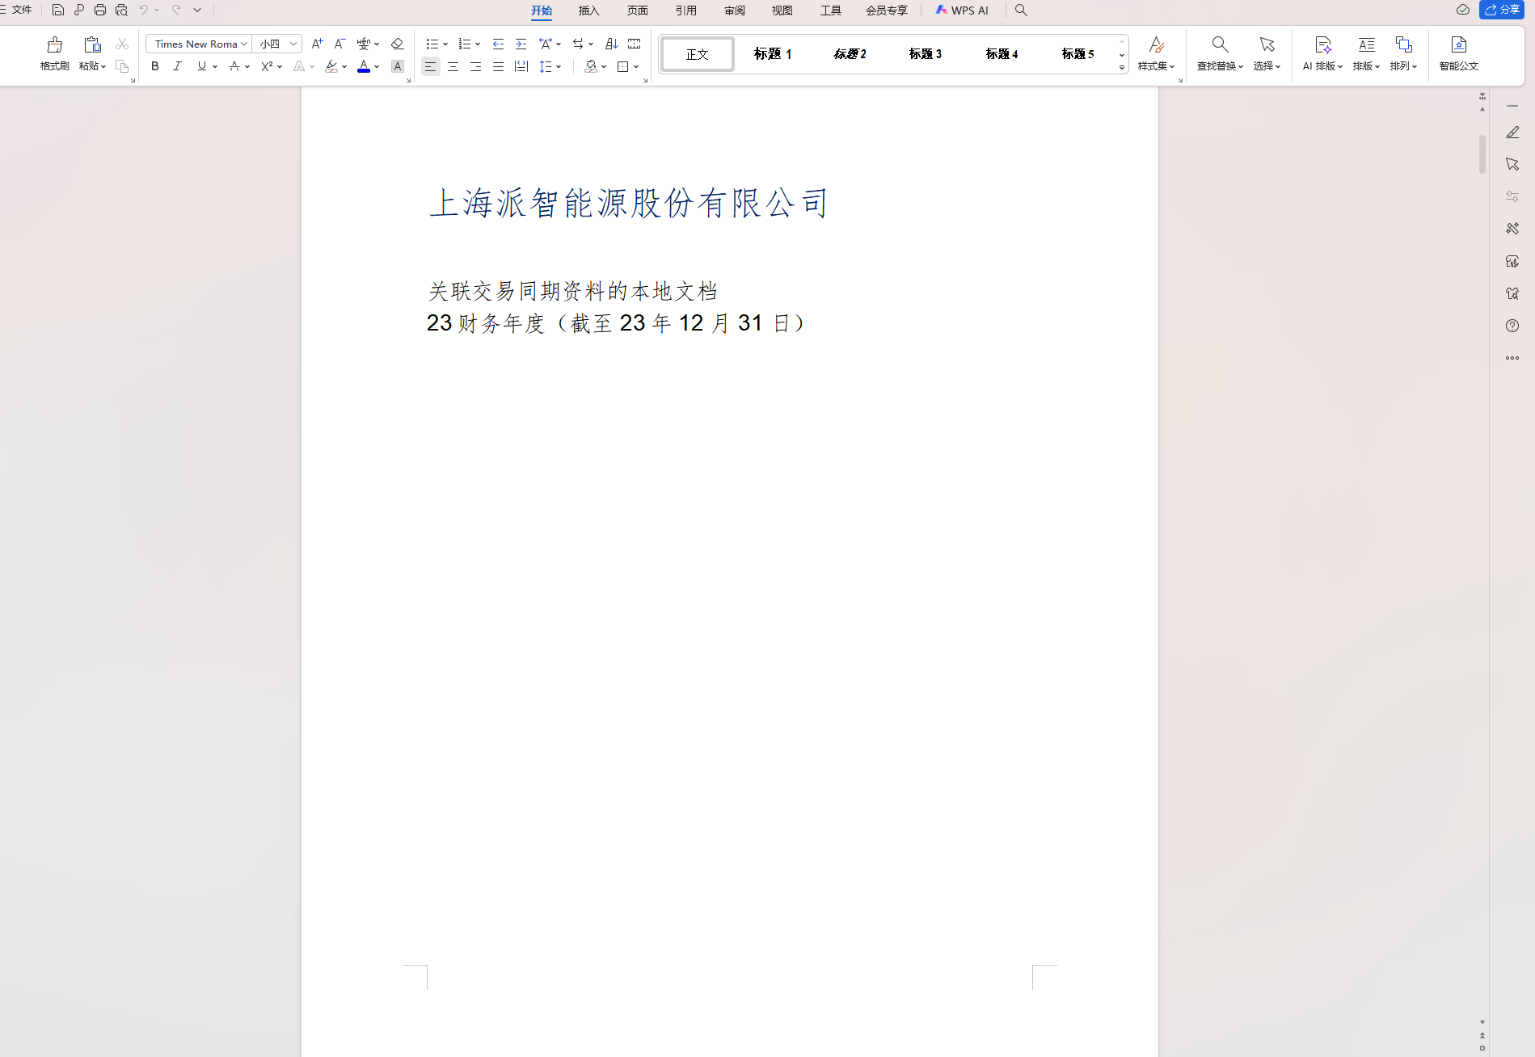
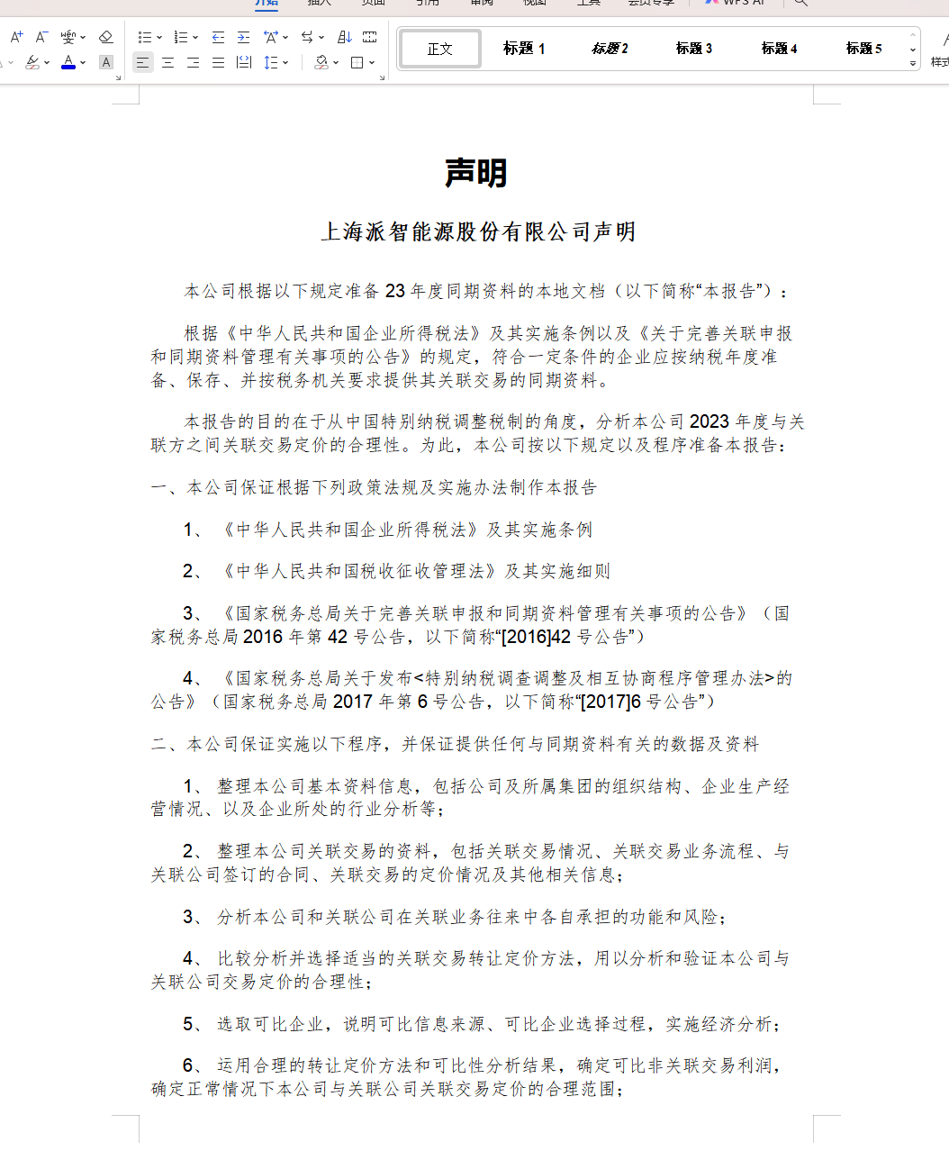
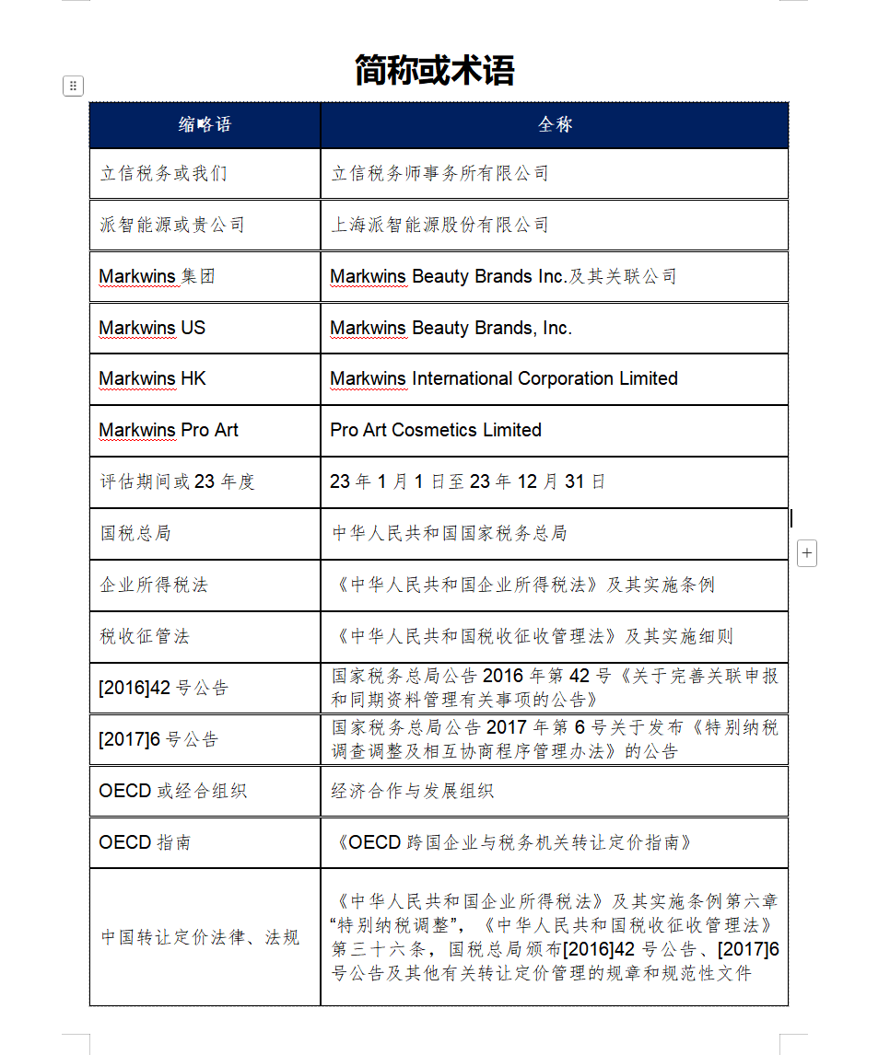
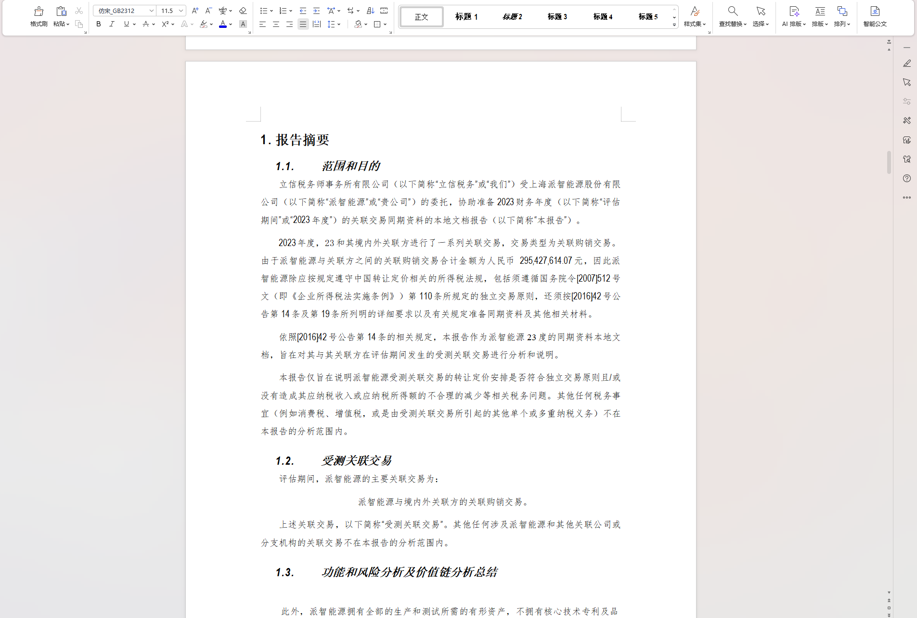
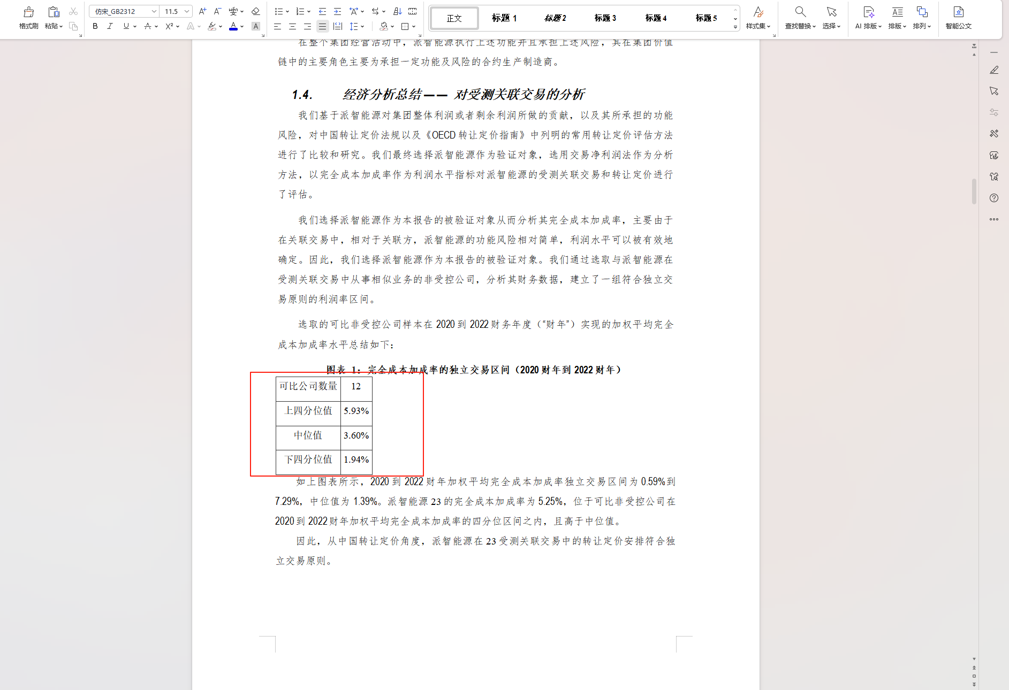

测试结论
企业档案中的企业基本信息、上传数据、历史报告、编辑中报告等功能正常；生成报告功能正常；更新报告因为提供的测试历史报告中的编号为手动编写，导致无法反向匹配，如果编号目录由word自动生成，则更新报告功能正常。

常见问题说明
（1）表格问题说明：
表格数据来自excel，我们在取值的时候采用的excel中的坐标值，excel内没有表头，因此这里也没有
目前有2种解决方案
1、在excel中增加表头
2、通过对表格内的数据插入占位符来解决

（2）反向报告无法使用常见问题：
1. 格式与初始模板（ABC公司_20XX年关联交易同期资料本地文档模板(数据定位）和松莉科技）有较大差异
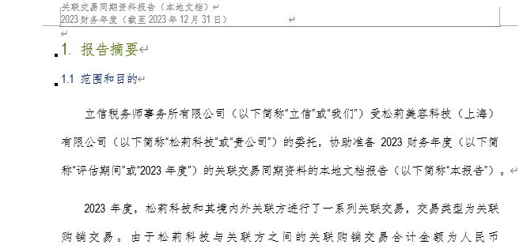
图1

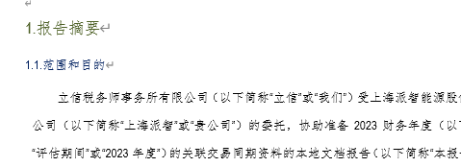
图2

以上为举例说明，图1与图2，肉眼难以发现章节编号的差异，但实际上图1编号由word自动生成，图2是手动编写的编号。

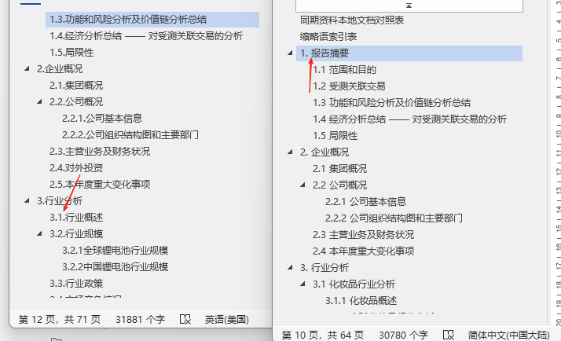
我们对比了系统反向报告记录，发现目前遇到反向报告失败的原因基本都是由目录以及章节编号不正确导致的。
目前我们读取word文档的方式是通过把文档解析成html格式，再进行加载，这样能最大程度保证生成内容达到我们报告的格式要求，因此涉及到格式如目录、章节等细节需要按照word的排版规则自动生成。

- 报告内容中需要有“报告摘要”或“内容提要”（对应ABC公司_20XX年关联交易同期资料本地文档模板(数据定位）和松莉科技2套模板）的章节标题，且标题不可变更。

用户问题回复说明
问题1：目前系统仅能按照开发预设的模板输出报告，用户自行修改的模板内容或匹配的占位符均无法正确导出匹配的数据。因此，目前文字修改及占位符调整都需要开发在后台调整。
回复：按照开发协议以及开发前沟通的结论，系统仅能按照开发预设的模板输出报告，不支持模板的修改
目前内置的模板可以进行一定范围修改，比如固定的文字描述、占位符位置，
不能支持目录，页眉页脚，以及字体格式的修改
关于占位符，在第一版内测版本中是支持修改的，经过沟通后页面进行了改版，隐藏了一部分功能，改版后才无法修改；如果需要对占位符和模板的修改，可以在指定的链接访问进去进行修改
以下为模板修改链接
https://file-p.duallee.cn/site/file_process_dl/placeholders

问题2：系统中设置的占位符过少，通过自动化更新的内容非常有限。
回复：占位符的预制完全按照业主提供的 “ABC公司_20XX年关联交易同期资料本地文档模板(数据定位）.docx”中标注的替换进行预制的，既没有增加，也没有减少
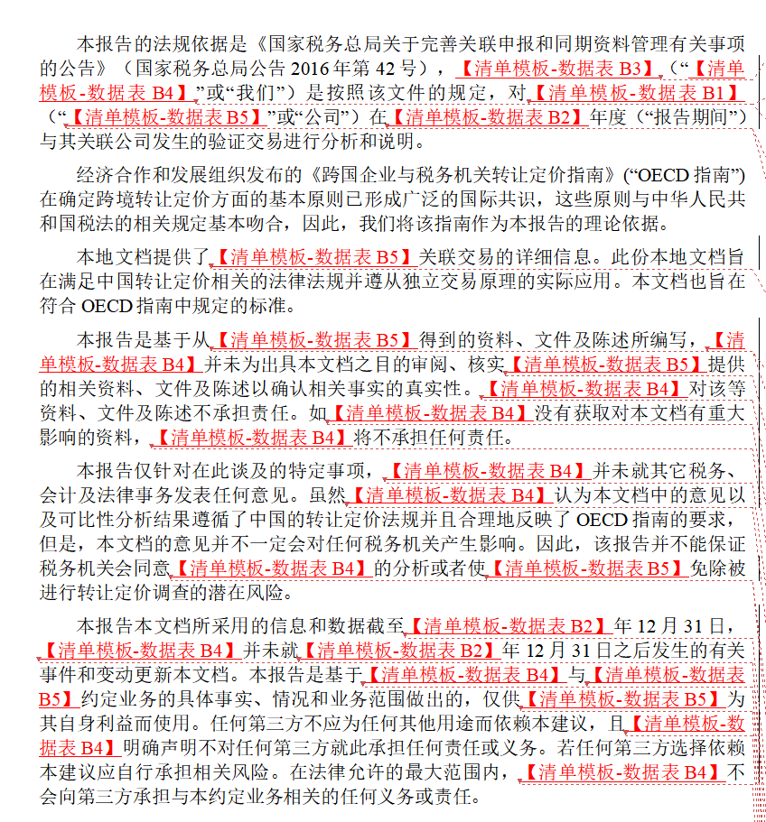
文档中红色的字体均预制了占位符
问题3：系统生成的报告只能下载后在word上修改，不能线上修改。并且修改内容暂无法用到下一年。
回复：在创建企业后，会自动生成关联当前企业的子模板；可以在子模板上进行修改。在生成预览后无法修改。在第一版测试上线之前，与苏总也沟通过，不在网页上进行修改。

问题4：预设的报告模板与excel数据源在系统中未建立精确的匹配，需要进一步匹配和开发。
回复：目前已经修复大部分问题
产生这个问题的原因在于，在开发阶段我们excel取值是根据表格对应的单元格坐标定位，行数如果发生变化有可能会导致数据获取不完整

问题5：生成报告时无法选择用哪套模板。
回复：目前仅支持一套预制模板

问题6：反向模板功能不可用。
回复：反向模板功能正常，需要进行线上会议进行功能演示，有可能是操作流程不对造成

